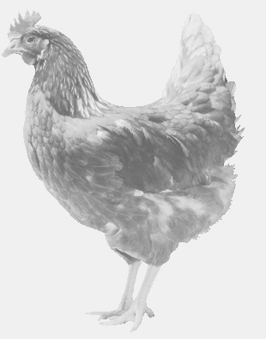
firma SVOBODA – Lučice
drůbežárna Mírovka, Vadín, 569489358, 777989857
CHOVNÉ KUŘICE
barva červená a černá
Stáří: 17 týdnů
Cena: 150,- Kč/kus
Pátek 9. března 2018
v 17.10 h. – Chleny
na návsi
Možno objednat: 569 489 358
svoboda.lucice@seznam.cz

